НАСЛОВ РАДА НА СРПСКОМ
TITLE OF PAPER IN ENGLISH

Пetar Перовић¹, Мarko Марковић²
¹Универзитет у Бањој Луци, Природно-математички факултет,
Младена Стојановића 2, 78000 Бања Лука, e-mail: peroperovic@blic.net
²Универзитет у Источном Сарајеву, Технолошки факултет, Каракај бб,
75400 Зворник, e-mail: markomarkovic@gmail.com

Сажетак ......................................................................................................................
...................................................................................................................................................
Abstract: ......................................................................................................................
...................................................................................................................................................
Kључне ријечи: ..........................................................................................................
...................................................................................................................................................
Keywords: ..........................................................................................................
...................................................................................................................................................

УВОД

Радови за научни скуп Савремени материјали се пријављују путем веб сајта конференције http://savremenimaterijali.info/, a комплетни радови се шаљу на email адресу radovi@anurs.org.
Академија наука и умјетности Републике Српске ће рецензиране радове публиковати у часопису Contemporary Materials и зборнику радова Савремени материјали.
Часопис ће објављивати сљедеће категоризоване радове:
- научни радови (оriginal scientific papers),
- прегледни (reviews),
- стручни радови (professional papers).
Максималан обим за научне и стручне радове јесте 12 страница, а за прегледне до 16 страница. У обим, поред текста, улазе и слике, фотографије и табеле.
Језик часописа је енглески, а зборника радова српски, енглески или службени језици народа са подручја бивше Југославије. Аутор(и) радова у часопису и зборнику радова одговарају за садржај, вјеродостојност и оригиналност радова, као и све друге посљедице које могу проистећи по публиковању истих.

2. ТЕКСТ

Радове слати у Word-у 2003–2007 (фонт Times New Roman), кодна страна SR (ћирилица), А4 формат, маргине 2 цм.
Наслов рада на српском језику пише се великим словима, централно поравнање, величина фонта 14 pt, два прореда од горње маргине (проред је 11 pt).
Један ред одвојено од наслова рада наводе се имена аутора (иницијал имена, пуно презиме), а испод њих пуни назив институције у којој су запослени, централно поравнање, величина фонта 12 pt.
Сажетак на српском и апстракт (на енглеском језику) писати два реда испод назива институције, величина фонта 10 pt, први ред увучен 1 цм, обострано поравнање. Пасус је увучен (indentation) по 2 цм са обје стране. Ријечи сажетак и апстракт су затамњене (bold).
Текст научног рада писати у прореду 1, величина слова 11 pt. Први ред пасуса увући 1 цм.

2.1. Поднаслови

Поднаслови се пишу великим словима, одвојено два реда од претходног текста и један ред од текста који слиједи, величине фонта 11 pt, увучен први ред 1 цм.
Поднаслови нижег ранга означавају се нормалним слогом, величина фонта 11 pt, одвојено један ред и од претходног текста и од оног који слиједи, увучен први ред 1 цм.

3. ИЛУСТРАЦИЈЕ

Илустрације (табеле, слике, дијаграми) је потребно означити. Легенде, односно објашњења која иду уз илустрације нумерисати, гдје броју слике, односно табеле, одговара одговарајући позив из текста. Код слика легенду би требало писати испод, а код табела изнад текста (величина фонта 10 pt, курзив). Код слика легенда има централно поравнање (један проред изнад, два испод), код табела десно (у равнини са рубом табеле, два прореда изнад). Све илустрације морају бити црно-бијеле и квалитетно обрађене. Једначине по могућности писати у једној колони, а ако не, онда у двије. Нумерација формула (у заградама) иде уз десну маргину.

Примјер означавања формула:
$G_{n_{l};m_{l}}=\frac{iℏ}{2πX}\frac{D_{n_{l};m_{l}}}{D}$, (7)

Примјер означавања слика:
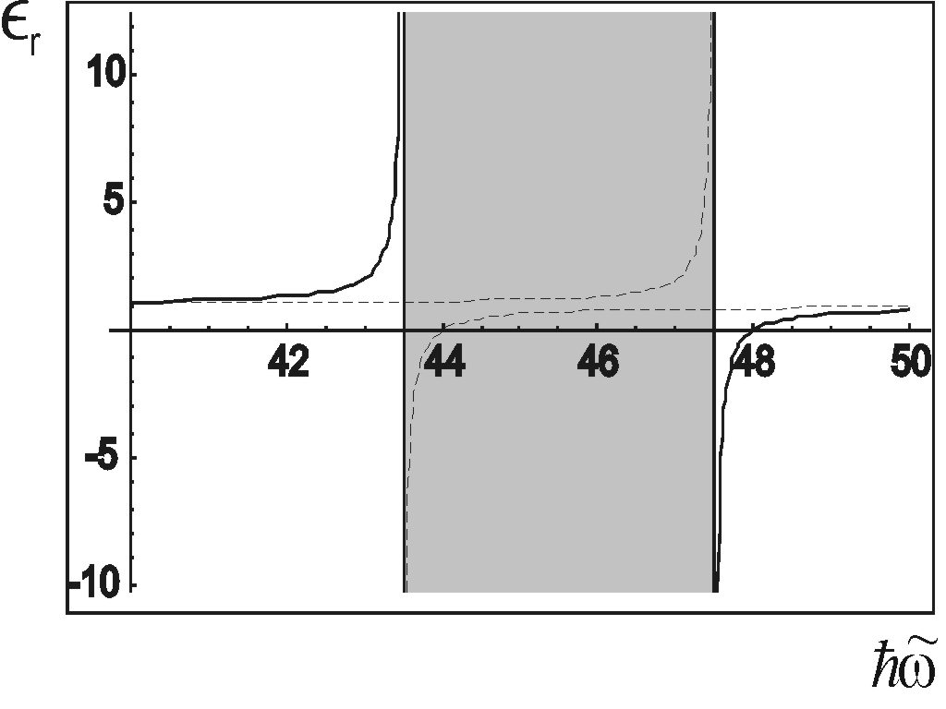
Слика 1. Зависност диелектричне пермитивности од енергије (фреквенције)
спољашњег е.м. поља за балк структуре.

Табела 1. ...................................

4. ЛИТЕРАТУРА

Литературу на крају текста наводити у угластим заградама према редослиједу цитирања.
Радови објављени у часописима наводе се на сљедећи начин:
[1] Аутор(и), назив рада, назив часописа, волумен, број (година издања) страна x–y.
Нпр. [1] M. A. Montealegre, et al., Surface treatments by laser technology, Contemporary Materials, Vol. I−1 (2010) 19−30.
Радови објављени у зборницима:
[2] Аутор(и), назив рада, назив зборника, мјесто издавања година, страна x–y.
Нпр. [2] Г. Кековић, Д. Раковић, Д. Давидовић, Нелинеарне екситације квазиједнодимензионалних структурних прелаза полимера, Зборник радова „Савремени материјали“, Бања Лука 2008, 71−81.
Књиге се наводе на сљедећи начин:
[3] Аутор(и), назив књиге, издавач, мјесто издавања година, стр. x–y.
Нпр. [3] M. Којић, Општи концепт имплицитне интеграције конститутивних релација при нееластичном деформисању материјала, Центар за научна истраживања САНУ, Крагујевац 1993, 81−87.

